**Palabra de Vida: septiembre de 2020**

*Se recomiendan fechas, pero se pueden utilizar estos materiales en cualquier momento.*

**El racismo ataca la vida humana**

*“Amigos, no podemos tolerar ni hacer la vista gorda frente al racismo y la exclusión en cualquiera de sus formas, y sin embargo afirmar defender el carácter sagrado de cada vida humana”* (Papa Francisco, [Saludos posteriores a la Audiencia general](http://www.vatican.va/content/francesco/es/audiences/2020/documents/papa-francesco_20200603_udienza-generale.html), miércoles, 3 de junio de 2020).

En su Carta pastoral contra el racismo de noviembre de 2018 [*Abramos nuestros corazones: el incesante llamado al amor*](https://www.usccb.org/issues-and-action/human-life-and-dignity/racism/upload/open-wide-our-hearts-spanish.pdf),los obispo católicos de Estados Unidos escribieron: “El racismo ocurre porque la persona ignora la verdad fundamental de que... todos los seres humanos [están]... igualmente hechos a imagen de Dios”.1 Como vimos intensamente en este último año, el racismo no reconoce la dignidad con la que Dios crea a cada persona. El racismo contribuye a generar una cultura de muerte. La Iglesia en los Estados Unidos se ha pronunciado de manera consistente contra el aborto, el suicidio asistido, la eutanasia, la pena de muerte y otras amenazas contra la vida humana. No es un secreto que estos ataques afectan gravemente a las personas de color. Después de la muerte de George Floyd, los obispos y las organizaciones católicas nuevamente levantaron la voz contra este ataque a la vida humana por medio de misas públicas, declaraciones y llamados de oración.

La fiesta de san Pedro Claver constituye una oportunidad para resaltar la conexión entre el racismo y diversos ataques contra la vida humana. Como nos recordaba san Juan Pablo II: “*El servicio de la caridad a la vida debe ser profundamente unitario:* no se pueden tolerar unilateralismos y discriminaciones, porque la vida humana es sagrada e inviolable en todas sus fases y situaciones. Es un bien indivisible”2 (énfasis añadido.) Hay herramientas adicionales disponibles [en línea](http://www.usccb.org/issues-and-action/human-life-and-dignity/racism/parish-resources-on-racism.cfm) para combatir el racismo.

1 USCCB, *Abramos nuestros corazones: el incesante llamado al amor*, 4.

2. Papa Juan Pablo II, *Evangelium vitae* (Ciudad del Vaticano: Libreria Editrice Vaticana, 1995), 87.

Fragmento de *Evangelium vitae*, © 1995, Libreria Editrice Vaticana. Se utiliza con permiso. Todos los derechos reservados.

**9 de septiembre de 2020**

**Memorial de San Pedro Claver, sacerdote  
Día Nacional de Oración por la Paz en Nuestras Comunidades**

Le invitamos a rezar con las lecturas para el Memorial de san Pedro Claver, que se pueden encontrar en <https://bible.usccb.org/es/bible/lecturas/090920.cfm>.

Los obispos católicos de Estados Unidos sugieren que las parroquias “podrían usar el Día Nacional de Oración por la Paz en Nuestras Comunidades, que se celebra en la fiesta de san Pedro Claver (9 de septiembre), para organizar actividades que fomenten la comunidad, el diálogo y la reconciliación. Estos encuentros ayudarán a abrir nuestras mentes y corazones más plenamente y a continuar la sanación necesaria en nuestras comunidades y nuestra nación”.1

Están todos invitados a rezar con los siguientes recursos:

* [Encuentro de oración para la Fiesta de san Pedro Claver](http://www.usccb.org/issues-and-action/human-life-and-dignity/racism/upload/peter-claver-prayer-service-color.pdf) (solo en inglés)
* [Oración por la Paz en Nuestras Comunidades](https://www.usccb.org/sites/default/files/2020-08/16-056-prayer-for-peace-prayer-card-spanish.pdf)
* [Oración de los fieles por el Día de Oración por la Paz en Nuestras Comunidades](http://www.usccb.org/issues-and-action/human-life-and-dignity/racism/prayer-of-the-faithful-day-of-prayer-for-peace-in-our-communities.cfm) (solo en inglés)

1 USCCB, *Abramos nuestros corazones: el incesante llamado al amor*, 25.

**Palabra de Vida: septiembre de 2020**

**Intercesiones por la Vida**

|  |  |
| --- | --- |
| **6 de septiembre**  Que la vida de cada persona humana, desde la concepción a la muerte natural, esté protegida en nuestras leyes  y atesorada en nuestro corazón;  *roguemos al Señor*: | **23° Domingo  del Tiempo Ordinario** |
| **13 de septiembre**  Por solidaridad y paz  en nuestra familia humana del mundo entero:  para que trabajemos juntos  con el fin de proteger la vida de los  que son más vulnerables;  *roguemos al Señor:* | **24° Domingo  del Tiempo Ordinario** |
| **20 de septiembre**  Por todos a quienes les duele el corazón  por su participación en un aborto: para que sean fortalecidos para buscar  la compasión, misericordia y sanación del Señor  en el Sacramento de la Reconciliación;  *roguemos al Señor:* | **25° Domingo  del Tiempo Ordinario** |
| **27 de septiembre**  Por los olvidados o abandonados,  especialmente las personas por nacer, los pobres, los enfermos y los ancianos:  para que se los trate conforme a la dignidad con la que Dios los creó;  *roguemos al Señor:* | **26° Domingo  del Tiempo Ordinario** |
|  |  |

**Citas para boletines**

|  |  |
| --- | --- |
| **6 de septiembre**  “La Iglesia siempre ha enseñado que toda vida humana es preciosa y digna de protección.”  Secretariado de Actividades Pro-Vida de la USCCB  “Otra mirada al aborto” | [Pida](http://store.usccb.org/another-look-at-abortion-span-p/c1851.htm) | [Baje](https://www.usccb.org/about/pro-life-activities/respect-life-program/2018/upload/rlp-18-spa-color-another-look-at-abortion-secure.pdf) |
| **13 de septiembre**  “Así como amamos y cuidamos a los miembros de nuestra familia, también estamos llamados a cuidar a los miembros de la familia del cuerpo de Cristo. Estamos llamados a cuidar a todos nuestros hermanos y hermanas en Cristo, honrando a cada persona como única, sagrada y creada a imagen de Dios."  USCCB, Folleto para el boletín “Abramos nuestros corazones” | [Baje](https://www.usccb.org/issues-and-action/human-life-and-dignity/racism/upload/open-wide-our-hearts-spanish.pdf) |
| **20 de septiembre**  “A lo largo de la historia de salvación, Dios ha recibido a los pecadores arrepentidos con especial alegría. Jesús concluye la parábola de la oveja perdida con estas palabras: "habrá más alegría en el cielo por un solo pecador que vuelve a Dios que por noventa y nueve justos que no tienen necesidad de convertirse" (Lucas 15,7).  * Biblia Latinoamérica. SOBICAIN, 1976. Se utiliza con persmiso.  Secretariado de Actividades Pro-Vida de la USCCB  “La Vida Importa: Perdón y sanación posaborto” | [Pida](http://store.usccb.org/span-life-matters-healing-after-abortion-p/c1354.htm) | [Baje](http://cms.usccb.org/about/pro-life-activities/respect-life-program/2013/upload/2013-La-Vida-Importa-Perdon-ySanacion-Posaborto-secured.pdf) |
| **27 de septiembre**  “Las personas suicidas —con o sin enfermedades terminales— normalmente no quieren morir… El paciente que solicita el suicidio asistido suele preguntarse: '¿Hay alguien que quiera que yo siga vivo, o que se preocupe tanto como para disuadirme y apoyarme en este difícil momento?'.”  Secretariado de Actividades Pro-Vida de la USCCB  Cada suicidio es trágico | [Pida](http://store.usccb.org/Every-Suicide-Is-Tragic-spanish-p/c1653.htm) | [Baje](https://www.usccb.org/about/pro-life-activities/respect-life-program/2016/upload/rlp-16-flyer-suicide-spanish.pdf) |

**Palabra de Vida: septiembre de 2019**

**Arte del boletín**

*Usted puede usar estas imágenes siempre y cuando no se modifiquen de ningún modo, excepto en el tamaño. ¡Gracias!*

**Domingo, 6 de septiembre de 2020**

* 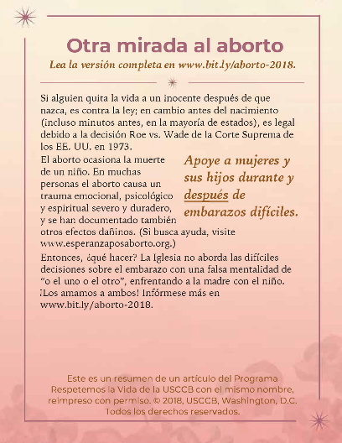Caja para el boletín (color): [inglés](http://www.usccb.org/about/pro-life-activities/respect-life-program/2018/upload/rlp-18-abortion-color-4-25-eng.jpg) / [español](http://www.usccb.org/about/pro-life-activities/respect-life-program/2018/upload/rlp-18-abortion-color-4-25-sp.png)
* Caja para el boletín (escala de grises): [inglés](http://www.usccb.org/about/pro-life-activities/respect-life-program/2018/upload/rlp-18-abortion-grayscale-4-25-eng.jpg) / [español](http://www.usccb.org/about/pro-life-activities/respect-life-program/2018/upload/rlp-18-abortion-grayscale-4-25-sp.png)

**Domingo, 20 de septiembre de 2020**

* 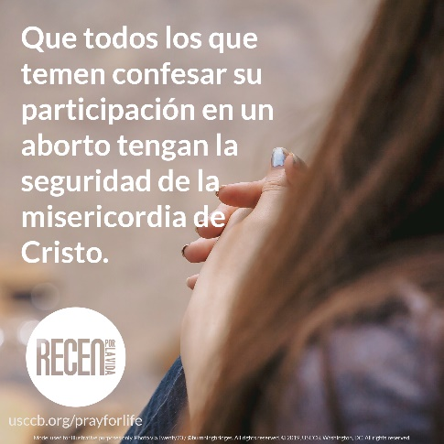Imagen: [inglés](http://www.usccb.org/about/pro-life-activities/upload/prayforlife-04-2019.png) | [español](http://www.usccb.org/about/pro-life-activities/prayers/upload/prayforlife_04-2019-sp.png)

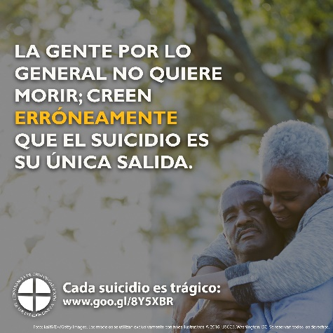**Domingo, 27 de septiembre de 2020**

* Imagen: [inglés](http://www.usccb.org/about/pro-life-activities/respect-life-program/2016/upload/rlp-16-shareable-image-suicide-2.jpg) | [español](http://www.usccb.org/about/pro-life-activities/respect-life-program/2016/upload/rlp-16-shareable-image-suicide-2-spa.jpg)